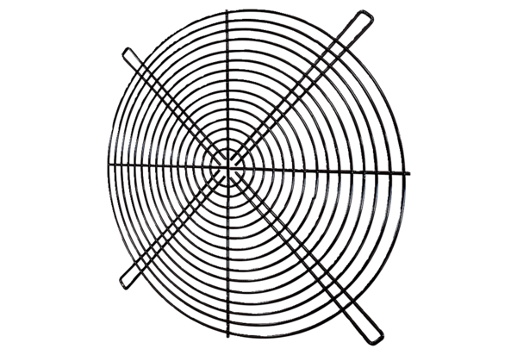Zaštitna rešetka SGRI 80Jedinica za pakiranje: 1 komAsortiman: C
Broj artikla: 0073.0046Proizvođač: MAICO

